

# ΕΛΛΗΝΙΚΗ ΔΗΜΟΚΡΑΤΙΑ

# ΕΠΙΜΕΛΗΤΗΡΙΟ ΠΙΕΡΙΑΣ

# Γραφείο Τύπου & Δημοσίων Σχέσεων

# Χριστίνα Ι. Σιδηροπούλου

# Τηλ.: 23510 47274 & 78317

# Φαξ: 23510 47269

**E-mail:** [**press-office@champie.ondsl.gr**](mailto:press-office@champie.ondsl.gr)

**Κατερίνη, 02 Απριλίου 2015**

**ΔΕΛΤΙΟ ΤΥΠΟΥ**

**ΟΜΙΛΙΑ – ΔΙΑΛΟΓΟΣ ΑΠΟ ΤΟ ΕΠΙΜΕΛΗΤΗΡΙΟ ΠΙΕΡΙΑΣ ΚΑΙ ΤΟ ΙΝΣΤΙΤΟΥΤΟ ΟΙΚΟΝΟΜΙΚΗΣ ΠΟΛΙΤΙΚΗΣ & ΔΗΜΟΣΙΑΣ ΔΙΑΚΥΒΕΡΝΗΣΗΣ ΤΟΥ ΕΛΛΗΝΟ-ΑΜΕΡΙΚΑΝΙΚΟΥ ΕΠΙΜΕΛΗΤΗΡΙΟΥ**

***«ΟΛΗ Η ΑΛΗΘΕΙΑ ΓΙΑ ΤΗΝ ΕΛΛΑΔΑ ΤΗΣ ΚΡΙΣΗΣ»***

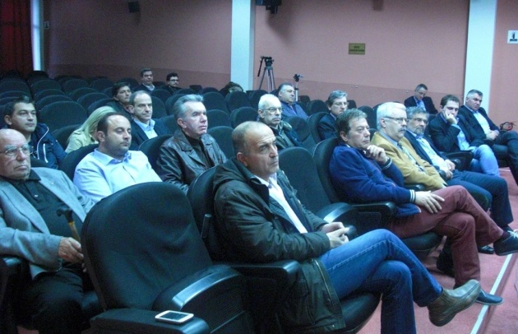Ένας γόνιμος διάλογος για τη σημερινή κατάσταση της χώρας, τις μεταρρυθμίσεις, την ανάπτυξη και απασχόληση αναπτύχθηκε κατά τη διάρκεια της ημερίδας που πραγματοποιήθηκε το απόγευμα της Τετάρτης 1 Απριλίου, στο Επιμελητήριο Πιερίας σε συνεργασία με το Ινστιτούτο Οικονομικής Πολιτικής και Δημόσια Διακυβέρνησης του Έλληνο-Αμερικανικού Επιμελητηρίου. Κύριος ομιλητής της εκδήλωσης ήταν ο Πρόεδρος του Ινστιτούτου και επίτιμος πρόεδρος του Ελληνο-Αμερικανικού Επιμελητηρίου **κ. Γιάννος Γραμματίδης** ο οποίος αφόπλισε το ακροατήριο με το χαρισματικό του λόγο και τις «αλήθειες» που συμμερίστηκε για τα μεγάλα προβλήματα της χώρας και κυρίως τη διαχείρισή τους από την εκάστοτε κυβέρνηση. Επίσης, ομιλητής στην ημερίδα ήταν ο κ. **Ταξιάρχης Σαρδέλης**, Ειδικός Σύμβουλος του Ινστιτούτου -Στρατηγός (ε.α.), ο οποίος παρουσίασε τη σχετική μελέτη του Ινστιτούτου, ενώ χαιρετισμό απεύθυνε ο Α’ Αντιπρόεδρος του Επιμελητηρίου Πιερίας κ. Μάρκος Κουλούμογλου.

Στο τέλος των ομιλιών ακολούθησε πλήθος ερωτήσεων και διατυπώσεων από τους παρευρισκόμενους ενώ, κατά κοινή ομολογία, η εκδήλωση «εξέπληξε ευχάριστα» το ακροατήριο για το εύρος των πραγμάτων που ακούστηκαν δίνοντας απαντήσεις στους προβληματισμούς του νεοέλληνα.

**Μάρκος Κουλούμογλου – Αντιπρόεδρος ΕΒΕ Πιερίας**

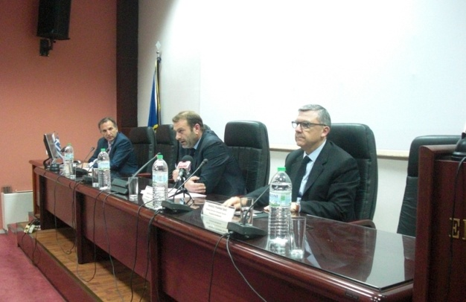Ανοίγοντας την εκδήλωση, ο κ. Κουλούμογλου σημείωσε: ***«Οι μεταρρυθμίσεις είναι το όπλο για την ανάπτυξη. Το μεγάλο ερώτημα όμως που οφείλουμε με εντιμότητα να απαντήσουμε είναι, αν οι μεταρρυθμίσεις ,έτσι όπως λαμβάνουν χώρα στην Ελλάδα της οικονομικής κρίσης, οδηγούν στο δρόμο της ανάπτυξης».*** Ο κ. Κουλούμογλου έδωσε την αριθμητική αποτύπωση της οικονομικής κρίσης τονίζοντας ότι ***«στο 25% έχει συρρικνωθεί η ελληνική οικονομία από τα μέσα του 2008 μέχρι και σήμερα ενώ στο 25,8% φτάνει το ποσοστό των Ελλήνων που παραμένουν εκτός εργασίας, σύμφωνα με την Εθνική Στατιστική Υπηρεσία»*** και κατέληξε λέγοντας ότι «***η χώρα μας δεν έχει άλλα περιθώρια για πειραματισμούς και προχειρότητες. Χρειαζόμαστε ένα βραχυπρόθεσμο και ένα μακροπρόθεσμο αναπτυξιακό σχεδιασμό που να στηρίζονται σε πραγματικά δεδομένα.******Και επακόλουθα να διατυπώσουμε αυτές τις θέσεις με καθαρότητα και επιχειρήματα προς πάσα κατεύθυνση ζητώντας πραγματική υποστήριξη με στόχο την ανάπτυξη****,* ***την εξωστρέφεια, τη σταθερή εργασία, το υγιές επιχειρείν και όχι απλές ενέσεις δόσεων για τη βιωσιμότητά μας».***

**Ταξιάρχης Σαρδέλης**, **Ειδικός Σύμβουλος του Ινστιτούτου Οικονομικής Πολιτικής και Δημόσιας Διακυβέρνησης - Στρατηγός (ε.α.)**

Λαμβάνοντας το λόγο ο κ. Σαρδέλης αναφέρθηκε στους στόχους και τις αρχές του Ινστιτούτου: ***«αποστολή του Ινστιτούτου είναι η προώθηση της αριστείας στην Οικονομική Πολιτική και τη Δημόσια Διακυβέρνηση της Ελλάδας. Όραμα είναι η εφαρμογή ουσιαστικών αλλαγών μέσω υιοθέτησης καινοτόμων ιδεών και παραγωγικών λύσεων που σχετίζονται με την οικονομική και κοινωνική ανάπτυξη στην Ελλάδα. Αρχές είναι η Υπευθυνότητα, η Διαφάνεια, η Αξιοκρατία και η Συνεργασία στο Δημόσιο και Ιδιωτικό Βίο».*** Στη συνέχεια, παρουσίασε τα κυριότερα αποτελέσματα της έρευνας, που συνοψίζονται ως εξής: ***«Κατά την πενταετία 2010-2014, το 54% του πολιτικού έργου προωθήθηκε από Υπουργικές Αποφάσεις (34%) και Κοινές Υπουργικές Αποφάσεις (20%). Στο σύνολο της πολιτικής δραστηριότητας των Λοιπών Υπουργείων, για την περίοδο 2010-2014, μεγάλος όγκος πολιτικού έργου παρατηρείται στο Υπουργείο Αγροτικής Ανάπτυξης και Τροφίμων, στο Υπουργείο Υγείας, καθώς και στο Υπουργείο Εργασίας, Κοινωνικής Ασφάλισης και Πρόνοιας. Σχετικά με το σύνολο της πολιτικής δραστηριότητας ανά Κλάδο για την πενταετία, το μεγαλύτερο ποσοστό συγκεντρώνει η Διοικητική Μεταρρύθμιση, Μείωση της Γραφειοκρατίας και Fast Track με ποσοστό 19%, ακολουθούν τα Δημοσιονομικά, Φοροεισπρακτικά, Μισθολογικά και Συνταξιοδοτικά και η Ενέργεια και Περιβάλλον με 8% αντίστοιχα. Η Επιχειρηματικότητα, Καινοτομία και Επενδυτικό Περιβάλλον με 7% και η Ηλεκτρονική Διακυβέρνηση με 7%. Τέλος, οι Λοιποί Κλάδοι αποτελούν το 51% του συνόλου του πολιτικού έργου».***

**Γιάννος Γραμματίδης – Πρόεδρος Ινστιτούτου Οικονομικής Πολιτικής & Δημόσιας Διακυβέρνησης του Ελληνοαμερικανικού Επιμελητηρίου**

Ο κ. Γραμματίδης ξεκίνησε την ομιλία του ερμηνεύοντας τα αποτελέσματα της μελέτης ως εξής: ***«Όποτε περιμέναμε την τρόικα εντείνονταν η μεταρρυθμιστική δράση, όταν έφευγε η Τρόικα έπεφτε η μεταρρυθμιστική δράση. Αυτά είναι στοιχεία σοβαρότητας του ελληνικού κράτους από το 2010 μέχρι σήμερα».***

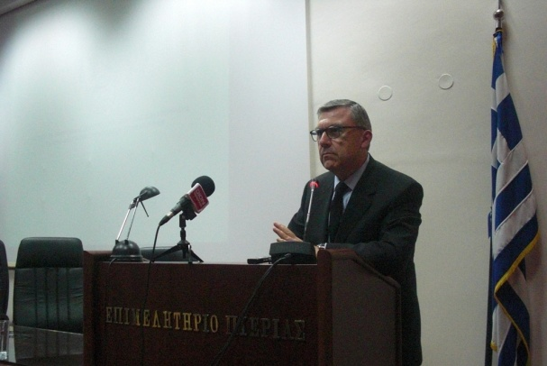Ο κ. Γραμματίδης με το ρητορικό και χαρισματικό του λόγο καθήλωσε το κοινό αναλύοντας με επιχειρήματα το τι συμβαίνει από το 2010 μέχρι σήμερα, ποιες είναι οι μεγάλες αλήθειες και από την άλλη πλευρά τι έφταιξε για να φτάσουμε μέχρι εδώ»: ***«Επιλέξαμε να ασχοληθούμε με το τι έφταιξε γιατί αν δεν το γνωρίζουμε και δεν το συνειδητοποιήσουμε είναι πάρα πολύ δύσκολο να κάνουμε επιλογές για το αύριο και ποιος είναι ο καλύτερο δρόμος που πρέπει να ακολουθήσουμε. Εκείνο που καταλάβαμε επίσης είναι ότι τον καλύτερο δρόμο που πρέπει να ακολουθήσουμε για την έξοδο από την κρίση και για να περάσουμε σε μια περίοδο ευημερίας και ανάπτυξης είναι μόνον λύσεις που έρχονται μετά από διάλογο με τους πολίτες. Έχουμε κουραστεί έως απογοητευτεί από το πολιτικό μας προσωπικό και, όσο κι αν μιλάμε μ’ αυτό, το μόνο που γίνεται είναι να αυξάνονται τα προβλήματά μας και μεγαλώνει η κρίση».***

***«Εμείς ισχυριζόμαστε ότι το πρόβλημα της παρούσας περιόδου βρίσκεται στο ότι διαχρονικά, για πολλές δεκαετίες μέχρι σήμερα, εφαρμόζεται στην Ελλάδα ένα στρεβλό οικονομικό μοντέλο, ένα λανθασμένο μοντέλο που συνοπτικά αποτελείται από μία έντονη κρατική παρουσία στην οικονομική, πολιτική και κοινωνική ζωή του τόπου, αποδείξεις αυτού είναι τα κλειστά επαγγέλματα και οι αδειοδοτήσεις των επιχειρήσεων»,*** ανέφερε χαρακτηριστικά.

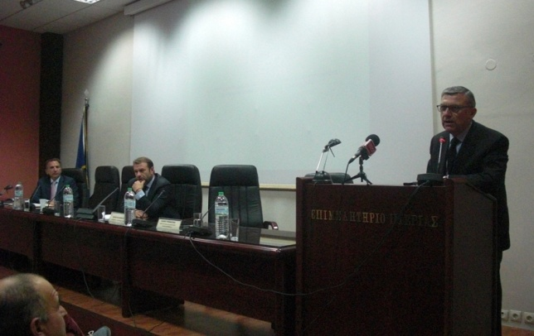Συνεχίζοντας αναφέρθηκε στην παγκόσμια οικονομική κρίση που πυροδότησε τη μεγάλη κρίση στην Ελλάδα και, μεταξύ άλλων, επισήμανε: ***«η κυβέρνηση τότε παρότι είδε το ταμειακό πρόβλημα μπήκε σε μια διαδικασία υπογραφής του πρώτου μνημονίου που έγινε χωρίς καμία διαπραγμάτευση και μάλιστα ζητήθηκε από το ΔΝΤ να μας δοθεί μια συνταγή, και αυτό έγινε για πρώτη φορά αμαχητί από μια εθνική κυβέρνηση, η οποία δεν προοριζόταν για εμάς αλλά για άλλο κράτος που εφαρμόστηκε και εκεί αλλά ήταν τελείως διαφορετικά τα οικονομικά δεδομένα του. Με αποτέλεσμα να μπούμε σε μια διαδικασία όπου οι θυσίες οι δημοσιονομικές, δεν θυσίασαν μόνον τον ελληνικό λαό αλλά και την ανάπτυξη. Η προσπάθεια για δημοσιονομική αποκατάσταση έγινε πάνω στο βωμό της ανάπτυξης. Τότε ρωτούσαμε την Τρόικα (είτε λέγεται Τρόικα είτε θεσμοί είναι το ίδιο), μα γιατί εφαρμόζετε αυτά τα μέτρα στην Ελλάδα δεν βλέπετε ότι δεν έχουμε αποτέλεσμα; Και μας απαντούσαν: μην κατηγορείται εμάς γι αυτό, κατηγορείστε τις κυβερνήσεις σας διότι από εκείνες ζητήσαμε να επιλέξουν μέτρα, και επέλεξαν αυτά που αποτέλεσαν τη βάση του πρώτου μνημονίου. Τι παρατηρούμε δηλαδή; ότι οι κυβερνήσεις από το 2010, χωρίς εξαίρεση, μέχρι πρότινος επέλεξαν όχι να προσπαθήσουν να εξορθολογήσουν το βασικό ασθενή της οικονομίας, που ήταν το ίδιο το κράτος, γιατί εκεί βρισκόταν όλα τα κομματικά μας παιδιά, αλλά τον εύκολο δρόμο της μείωσης μισθών – συντάξεων και της επιβολής αβάστακτων φόρων στον ελληνικό λαό για να εισπράττουν χρήματα χωρίς να νοιάζονται από πού θα βγουν τα χρήματα, για να τροφοδοτηθεί η ανάπτυξη».***

Δίνοντας το διά ταύτα της ομιλία του είπε: ***«πρέπει να τονώσουμε και πάλι τη συζήτηση γύρω από το αξιακό μας σύστημα. Γιατί πρέπει να ξαναβρεί η χώρα την αξιοπρέπειά της και την αξιοπιστία της».***

Αναφερόμενος στη δράση και τους στόχους του Ινστιτούτου σημείωσε: *«****Ξεκινάμε μία εκστρατεία σ’ όλη τη χώρα και πηγαίνουμε στο εξωτερικό, κυρίως στις ΗΠΑ, για να τονώσουμε την αξιοπιστία την ελληνική μέσα από νέες προτάσεις για να βοηθήσουμε την εθνική προσπάθεια. Πρέπει όλοι να καταλάβουμε συνειδητά ότι πρέπει να ξαναμιλήσουμε για αξίες. Εμείς άλλωστε εγκαινιάσαμε αυτό το διάλογο και με το Ινστιτούτο αλλά και με τις ομάδες διαλόγου ενεργών πολιτών, που είναι «παιδί» του Ινστιτούτου. Θέλουμε να κάνουμε επανα-θέσπιση της ελληνικής πολιτείας. Εμείς που ευθυνόμαστε, η δική μας γενιά, που έφερε την τρίτη ελληνική δημοκρατία με τη μεταπολίτευση, είμαστε ακριβώς εκείνοι που οφείλουμε να φέρουμε την τέταρτη ελληνική δημοκρατία και να εξυγιάνουμε πλέον το πρόβλημα στον τόπο. Επανα-θέσπιση της Ελληνικής Πολιτείας, αυτό χρειαζόμαστε και μπορούμε να το κάνουμε αν συνεννοηθούμε μεταξύ μας και αρχίσουμε να προβάλουμε μέσα από τον περίγυρό μας όχι μόνον αυτές τις ιδέες αλλά και τους ανθρώπους των τοπικών κοινωνιών οι οποίοι μπορούν να βοηθήσουν εθελοντικά σ’ αυτή τη μεγάλη* *προσπάθεια»,*** και κατέληξε υποδεικνύοντας ότι: ***«δεν μπορεί να επιτευχθεί η ανάπτυξη σε χρονικό διάστημα μικρότερο της δεκαετίας και αυτό υπό προϋποθέσεις».***